5. Cập nhật trạng thái đơn hàng

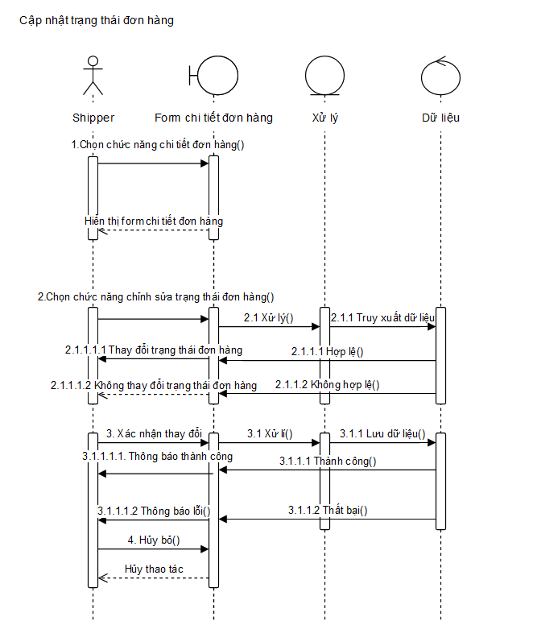

6.Tìm kiếm, chi tiết sản phẩm

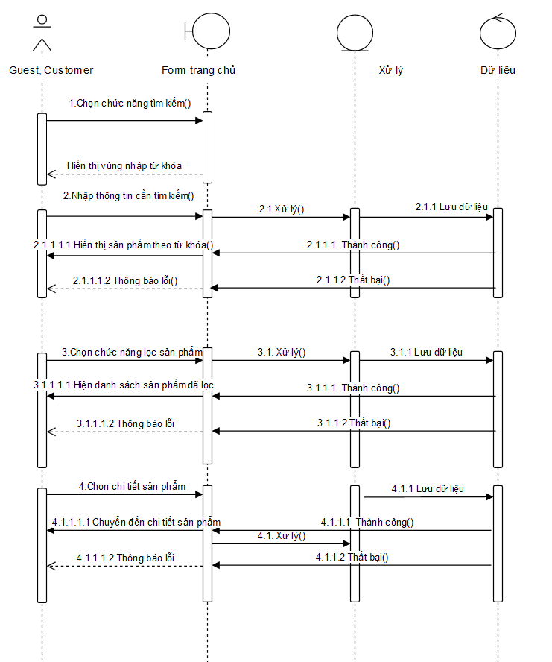

7. Quản lí tài khoản người dùng

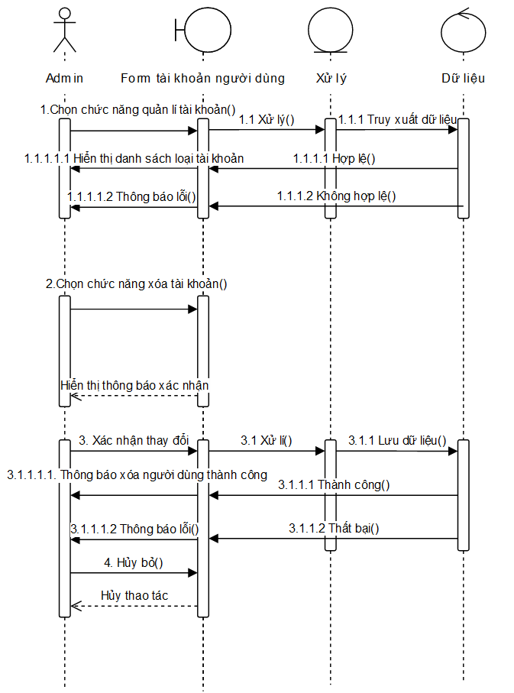

8. Quản lý sản phẩm  
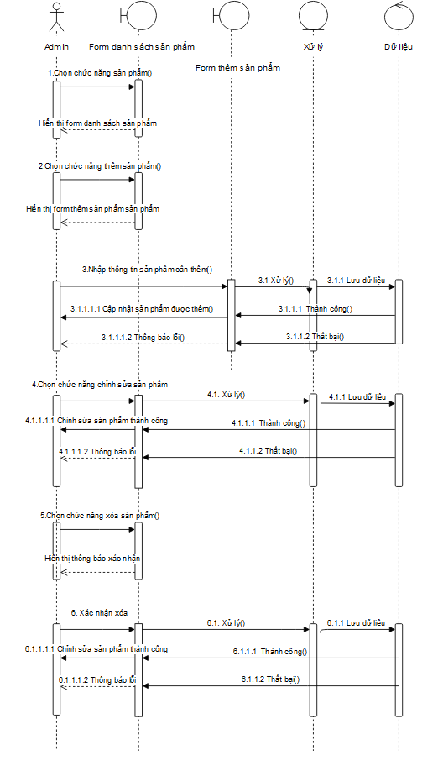

9. Quản lý danh mục sản phẩm

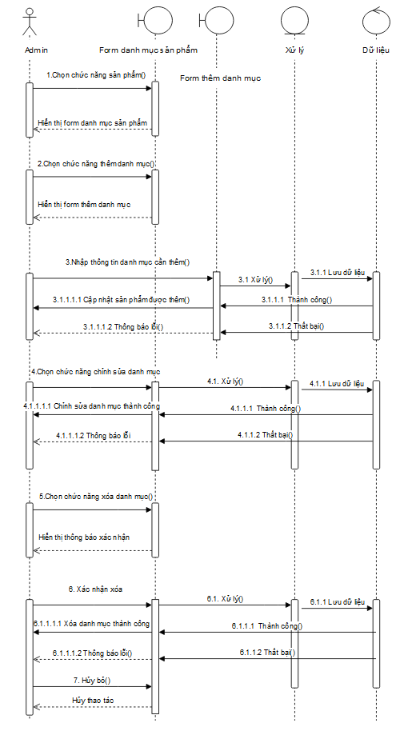

10. Quản lý đơn hàng

